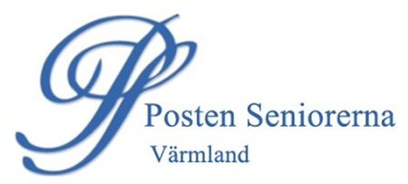
Välkommen till Julbordet den 8 december på
Stadshotellet i Karlstad!

Nu kan vi i Posten Seniorerna äntligen träffas igen och äta julbord. Med de goda erfarenheter vi har från tidigare år, så har vi även i år bokat för att äta julbordet på Stadshotellet i centrala Karlstad.

Årets Julbord startar med en guidning i det 150 år gamla Stadshotellet och en visning av den nybyggda delen, där deras fina SPA ligger. Visningen kommer att ske i mindre grupper, varefter vi bjuds på glögg i väntan på att vi kan börja äta av det generösa julbordet.

Vi samlas den 8 december kl 13.00 vid ingången från älvsidan.

I år subventionerar föreningen priset med hela 200 kr per medlem, vilket innebär att Julbordet kostar 245 kr för medlemmar och 445 kr för icke medlemmar. I priset för Julbordet ingår maten samt visningen, glöggen och dricka till maten.
Avgiften ska betalas in senast den 3 december till Plusgiro 72 24 10-8.

Anmäl dig till Ingela Sjöblom, tel 0730 560 560 eller via mail ingela.sjoblom@outlook.com, senast den 1 december.

Välkommen med din anmälan!
Kommande aktivitet: Årsmöte i februari!

